Провели обучающие мероприятия
по основам потребительских прав для школьников

С целью формирования у молодежи потребительской культуры и правильного поведения в ситуациях, связанных с покупкой товаров и услуг, специалисты Альметьевского территориального органа Госалкогольинспекции РТ организуют встречи и внеклассные мероприятия для школьников, знакомя их с основами потребительского законодательства. Эти мероприятия направлены на развитие у молодежи осознанного подхода к потреблению и понимания своих прав как покупателей.
В ходе встреч учащиеся получают информацию о системе защиты прав потребителей в России и о том, как правильно действовать в различных жизненных ситуациях, возникающих при покупке товаров и использовании услуг. Лекции по основам потребительских знаний вызывают живой интерес учащихся, и одна из таких встреч прошла в МБУ «Централизованная библиотечная система» Азнакаевского муниципального района РТ. Участники активно задавали вопросы и делились своими мнениями, что способствовало более глубокому пониманию темы.
Важно, чтобы школьники не только усваивали теоретические знания, но и научились применять их на практике. После мероприятия все участники получили памятки для потребителей, которые содержат полезные советы и рекомендации. Такие инициативы способствуют формированию ответственного и грамотного поколения потребителей.

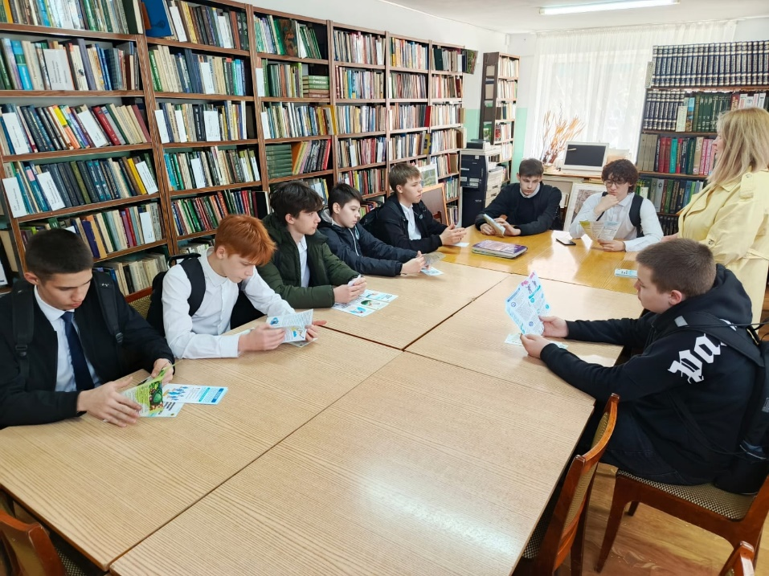

Источник: Альметьевский территориальный орган
Госалкогольинспекции Республики Татарстан

